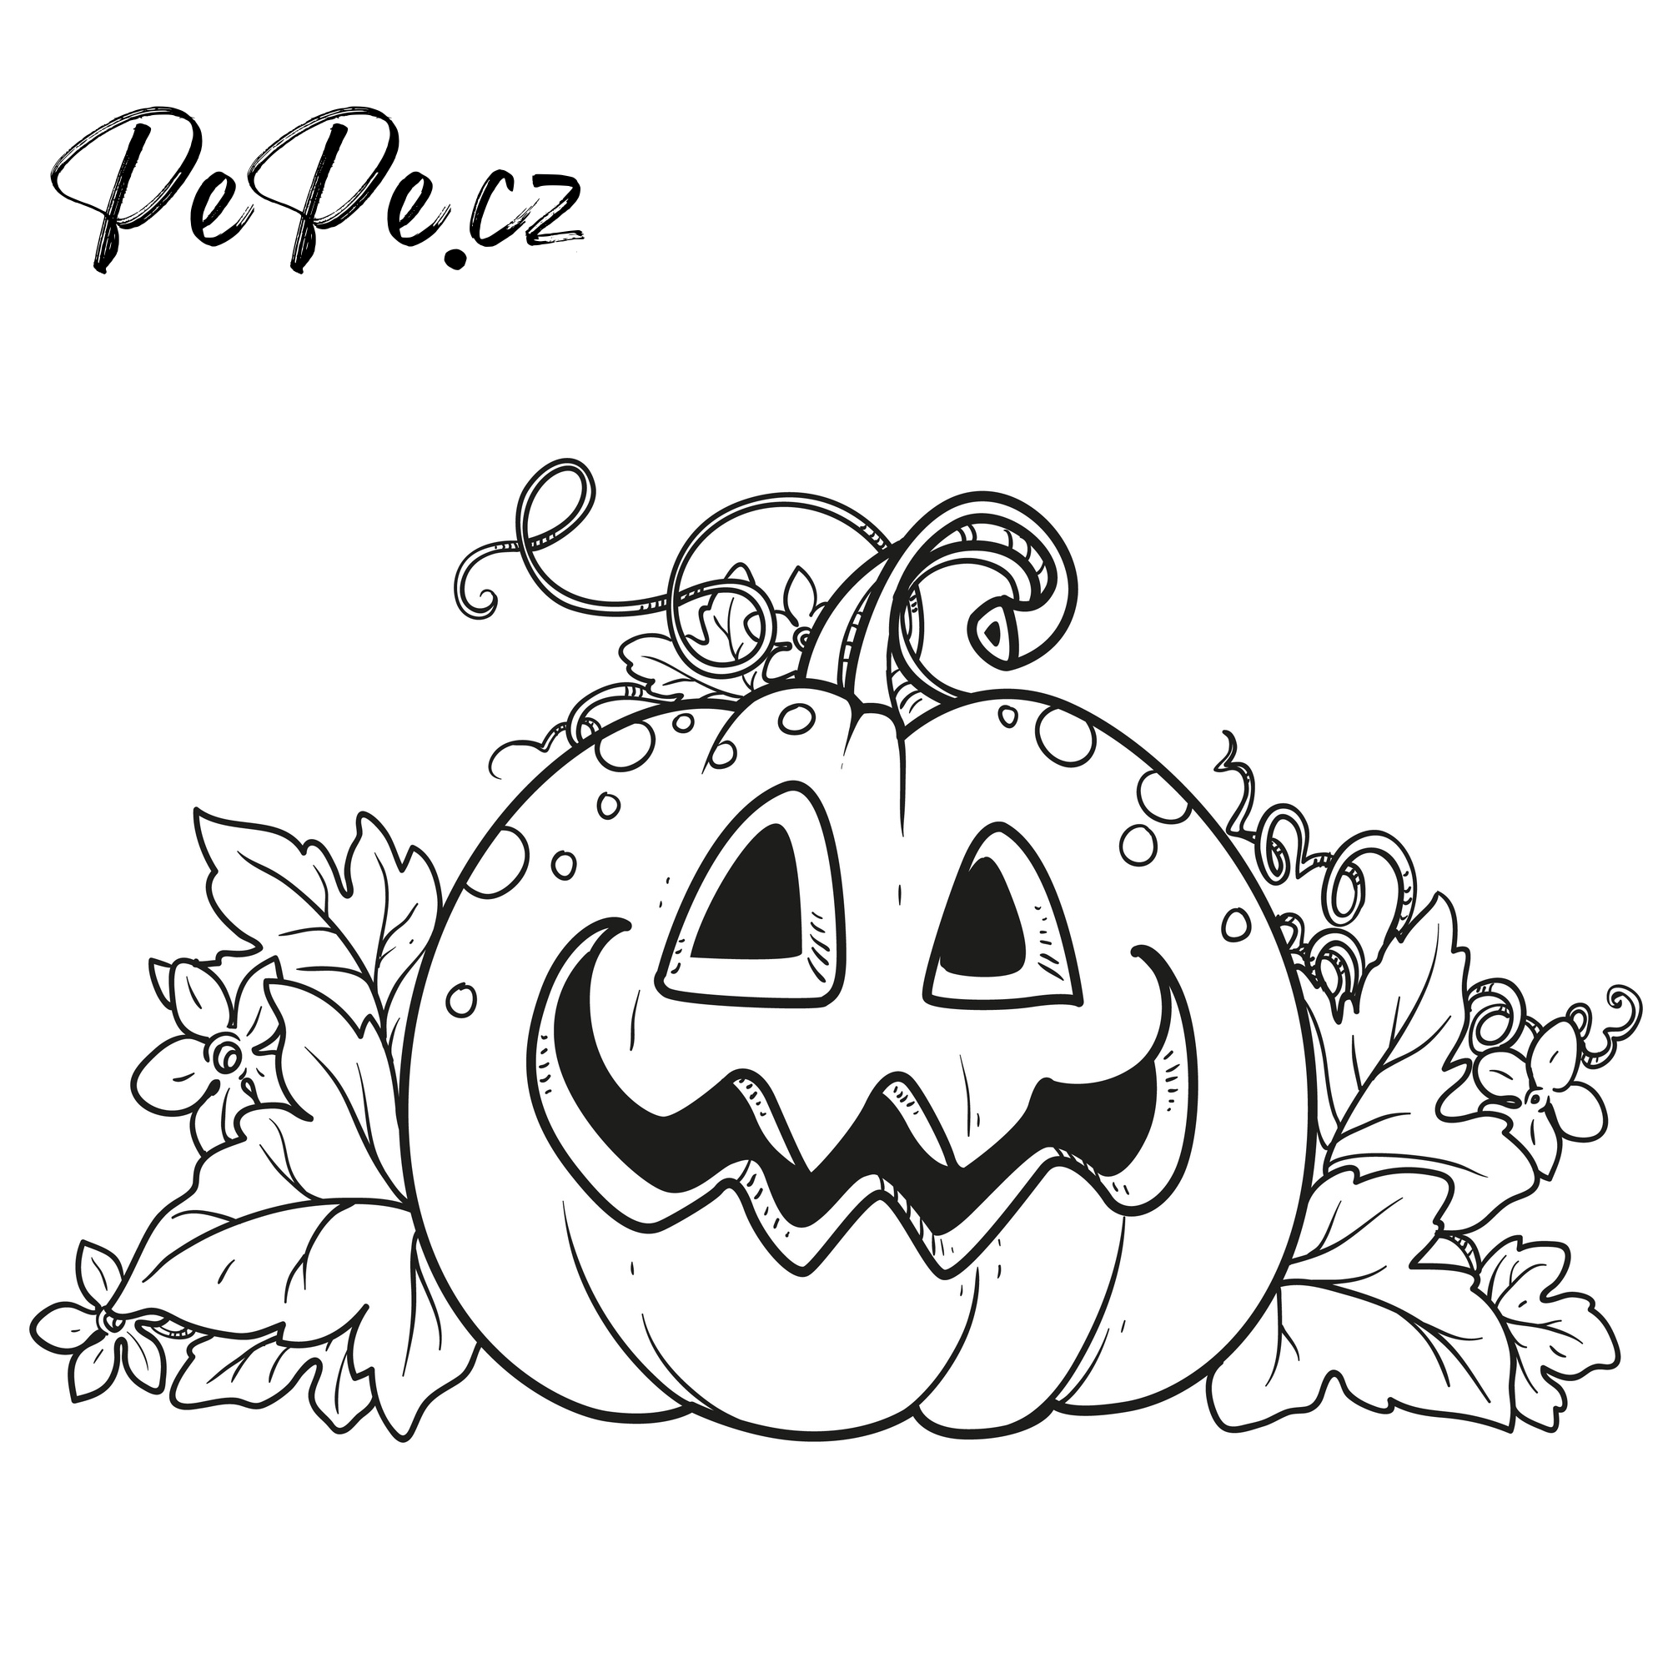
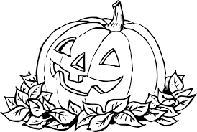
Halloween
Většina lidí starší generace svátek Halloween téměř neslaví, ale mají podzimní dny spojené s Dušičkami, čímž si připomínají památku zesnulých v podobě vyzdobených hrobů osvětlených svíčkami.
Tradice Halloweenu sahá někdy do prvního století před naším letopočtem. Zprvu lidé dávali za okna vydlabanou řepu s osvětlenou svíčkou. Ovšem s původním irským svátkem je spojeno dlabání dýní, kdy si lidé v noci z 31.října na 1. listopadu mysleli, že duše zesnulých se v tento čas vrací domů.
V současnosti se dlabání a vyřezávání dýní stalo rozšířeným obyčejem v mnoha zemích a následně si tak mnohé domácnosti zdobí svá obydlí.
Naše ZŠ si tuto oblíbenou tradici připomíná již několik let. Poslední dva roky jsme se na přípravě podíleli společně se členy SRPŠ.
31.10. letošního roku se ve škole setkala skupina rodičů a dětí z MŠ a ZŠ, aby si hromadně užili atmosféru vyřezávání a zdobení dýní, které si pak umístí před své domovy. Žádné poměřování a vyhodnocování výtvorů se nekonalo, ale každý originální výrobek byl oceněn cukrovím v podobě duchů, modely vystřihovánek hradu a čokoládovými pamlsky.
Druhá část této skvělé akce pokračovala stezkou, na které děti plnily jednotlivé aktivity. Kartičky se splněnými úkoly mohly být proměněny za sladké odměny.
Na závěr úterního večera byla na obecním úřadě světelná a ohnivá show v podání Marka Sobka. Tato část halloweenské párty byla netradičním završením celého dne. Místa v sále OÚ v Pustějově byla zaplněna do poslední židle. Na své si kromě dětí přišli i rodiče, neboť občerstvení, připravené členy SRPŠ, bylo opravdu bohaté. Také výzdoba sálu zářila girlandami, balonky a pestrými dekoracemi v barvách typických pro tento svátek.
I přes deštivé počasí se akce povedla a věřím, že si ji všichni účastníci s chutí užili.
Ladislava Kremzerová
učitelka ZŠ Pustějov

